# Arve nr 2013-11-1

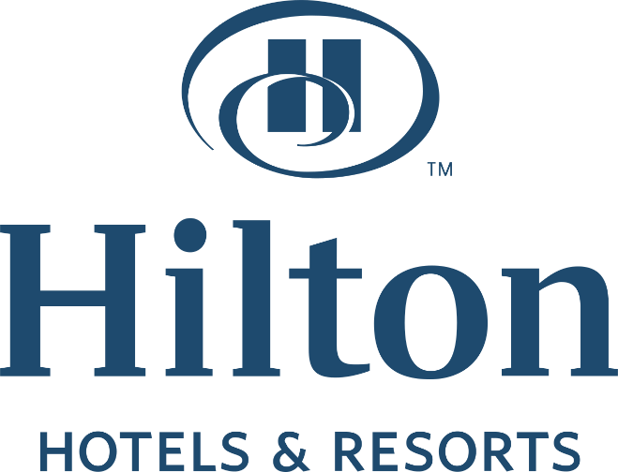

Klient

**AS Rikas firma**

Kuskil Kaugel   
12345, Haapsalu  
Läänemaa, Eesti

Reg. Kood: 13371338

Anti Nuga

|  |  |  |
| --- | --- | --- |
| **Libahotell Hilon** | | |
| Kuupäev | | 20.11.13 |
| Maksetähtaeg | | 27.11.13 |
| Viivis | | 0,5% |
| KIRJELDUS | HIND | KOGUS | KM% | KOKKU |
| **Midagi** | **26,00** | **3** | **9** | **85,02** |
| **Veel midagi** | **40,00** | **6** | **9** | **261,60** |
| **Ikka veel midagi** | **17,00** | **10** | **20** | **204,00** |
| **Päevane loterii** | **15,00** | **1** | **20** | **18,00** |
| **Kokku 568,82 €** | | |